

Máster en Big Data y Data Science
13MBID – Metodologías de Gestión y Diseño de Proyectos Big Data
Integrantes:
- Leslier Díaz
- Marco Hidalgo
Fecha: 09-11-2025
ACTIVIDAD PRÁCTICA 1

Actividades Prácticas - Aplicando técnicas ágiles para la gestión de proyectos de ciencia de datos
El presente documento es una planilla que se utilizará para el desarrollo de la documentación correspondiente a las Actividades Prácticas I y II. El contenido será guiado según las fases y actividades de la metodología CRISP-DM en la integración planteada con DataOps y MLOps.
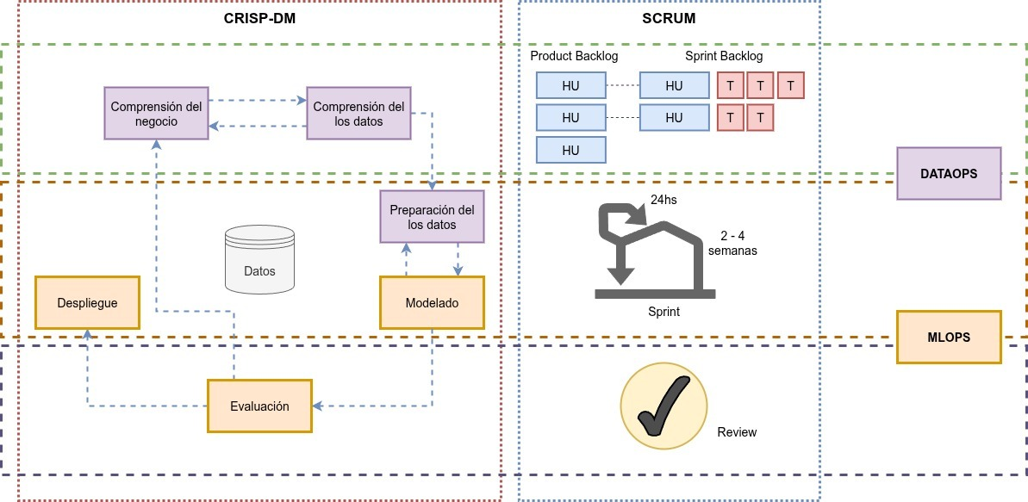

[A] Comprensión del negocio

Determinar los objetivos de la Organización

Las autoridades de una entidad financiera buscan determinar la probabilidad de que un cliente acepte realizar un depósito a plazo fijo, basándose en campañas de marketing telefónico ejecutadas con frecuencia. El objetivo es identificar las acciones más efectivas y los perfiles de clientes con mayor propensión a aceptar la oferta, incrementando así la tasa de apertura de este tipo de productos. Además, se pretende medir la efectividad de las campañas actuales.
A partir de una versión inicial del proyecto, se establecerá como meta su implementación en un entorno de producción para el uso por parte de los usuarios finales. Durante este proceso se deberá garantizar la calidad integral del proyecto, considerando aspectos como:
- Versionado y trazabilidad de los datos.
- Reproducibilidad de las transformaciones y experimentos implementados.
- Registro sistemático de la experimentación y sus resultados.
- Comparación de resultados entre diferentes técnicas analíticas.
- Monitoreo del uso y desempeño del producto en operación.
--

Evaluación de la situación

Se cuenta con los siguientes recursos para la ejecución del proyecto:
- Los datos de los clientes que fueron objetivo de las campañas en cuestión junto a una serie de indicadores socioeconómicos de índole general.
- Se cuenta con el personal adecuado para la ejecución de las tareas involucradas en el proyecto.
- Se cuenta con un experto en el dominio para abordar dudas o cuestiones de detalladas que pudieran surgir.
- Se cuenta con las herramientas tanto software como hardware para el desarrollo y despliegue de los productos que pudieran surgir del proyecto.

El problema de la situación actual radica en el alto costo de estas campañas de marketing y la baja tasa de conversión que tienen.
--
Se cuenta, para esta segunda etapa, con los archivos de la experimentación que han sido generados para el proyecto durante la construcción de la primera versión de su producto resultante (el modelo de predicción) y los resultados de su utilización en un nuevo dataset.
--

Determinación de los objetivos del proyecto

Considerando los datos disponibles, los objetivos planteados en esta etapa de trabajo son:
- Generar un producto de datos orientado a la predicción de qué clientes aceptarían la oferta de apertura de un depósito de estas características.

--
Considerando una segunda etapa del proyecto, se plantea su objetivo a continuación:
- Implementar prácticas originadas en los modelos de DataOps y MLOps para automatizar ciertas cuestiones del proyecto y permitir la replicación de los resultados de este a lo largo del tiempo.
--

Definir plan del proyecto (tareas, recursos, etc)

Se determinan los siguientes entregables del proyecto:
- EDA
- Modelo inicial
- Métricas de evaluación del modelo
- Resultados parciales sobre un dataset nuevo
Se ha elaborado una versión inicial (MVP) del producto solicitado por el negocio. El mismo deberá ser desplegado para su utilización en la operatoria comercial mencionada.
--
Se agregan en este punto:
- Enlace al proyecto en github projects
https://github.com/users/marcohidalgo2385/projects/1/views/2

- Enlace al repositorio en github
https://github.com/marcohidalgo2385/13MBID_PRACTICA1

- Capturas de pantalla del tablero del product backlog
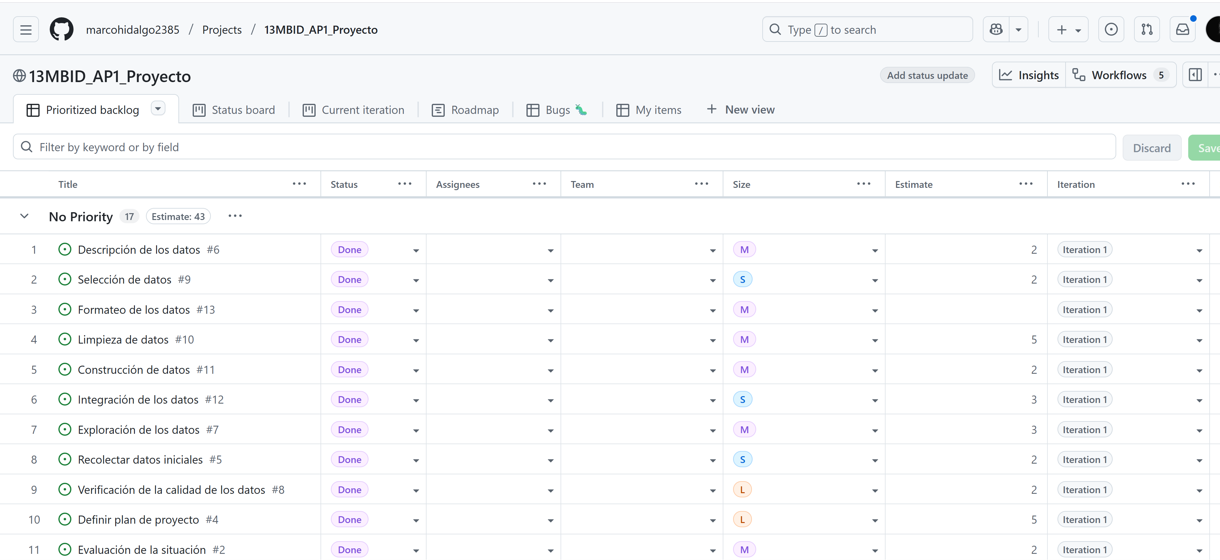
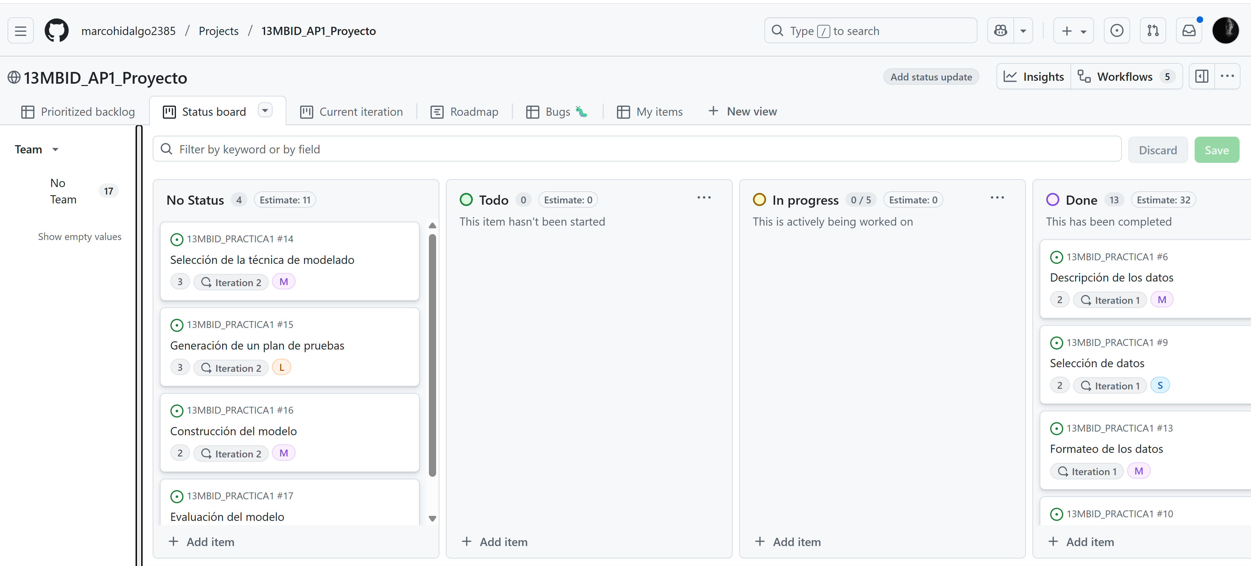
Para el efecto de la práctica se han dividido las tareas en dos iteraciones, todas las tareas de la iteración 1 corresponden a la práctica 1 y han sido finalizadas según muestran nuestras capturas del Status Board.
--

[B] Comprensión de los datos

Recolección de datos iniciales

Se cuenta con un dataset exportado desde los sistemas transaccionales del cliente en su operatoria de marketing y vinculación con el objetivo de la revisión. Este se encuentra disponible en formato .csv con las siguientes características:
- Tiene 21 atributos.
- Tiene una (1) variable objetivo que indica si se ha realizado o no el depósito “y”.
- Totaliza más de 40 mil filas.
--
Se han versionado los dos datasets iniciales (completo y datos nuevos sin etiquetar) utilizando la librería DVC.
Estos cambios han sido confirmados en el repositorio del proyecto. Se mantuvo sin cambios la estructura y dimensionalidad de los archivos.
--

Descripción de los datos

Se describen las características principales del dataset:
Datos del cliente bancario
- age: edad (numérica)
- job: tipo de trabajo (categórica: admin., blue-collar, entrepreneur, housemaid, management, retired, self-employed, services, student, technician, unemployed, unknown)
- marital: estado civil (categórica: divorced, married, single, unknown)
- education: nivel educativo (categórica: basic.4y, basic.6y, basic.9y, high.school, illiterate, professional.course, university.degree, unknown)
- default: ¿tiene créditos en default? (yes, no, unknown)
- housing: ¿tiene préstamo hipotecario? (yes, no, unknown)
- loan: ¿tiene préstamo personal? (yes, no, unknown)
Datos de la última campaña
- contact: tipo de contacto (cellular, telephone)
- month: mes del último contacto (jan, feb, mar, …, nov, dec)
- day_of_week: día de la semana (mon, tue, wed, thu, fri)
- duration: duración del último contacto en segundos (numérica)
Nota: este atributo influye fuertemente en el resultado. No debe usarse para modelos predictivos realistas, ya que solo se conoce después de la llamada.
Otros atributos
- campaign: número de contactos en esta campaña (numérica)
- pdays: días transcurridos desde el último contacto en campañas anteriores (numérica; 999 = nunca contactado)
- previous: número de contactos previos a esta campaña (numérica)
- poutcome: resultado de la campaña anterior (failure, nonexistent, success)
Contexto social y económico
- emp.var.rate: tasa de variación del empleo – indicador trimestral (numérica)
- cons.price.idx: índice de precios al consumidor – indicador mensual (numérica)
- cons.conf.idx: índice de confianza del consumidor – indicador mensual (numérica)
- euribor3m: tasa Euribor a 3 meses – indicador diario (numérica)
- nr.employed: número de empleados – indicador trimestral (numérica)
Variable objetivo
- y: ¿el cliente contrató un depósito a plazo? (yes, no)
--
Se mantiene sin cambios el dataset del proyecto.
--

Exploración de datos

En la exploración inicial se ha identificado principalmente un marcado desbalance en el atributo target, este refleja que muy pocos clientes aceptan la apertura de un depósito a plazo.
Se deberá considerar esta situación en la generación de un modelo de predicción.
--
En esta instancia se ha generado un nuevo script para que las operaciones de visualización de las características básicas de los datos puedan ser integradas a un pipeline.
Como resultado, el script genera gráficos en el directorio docs/figures del repositorio.

A continuación, se agregan algunos gráficos de interés:
- Distribución de valores del atributo target (“y”)

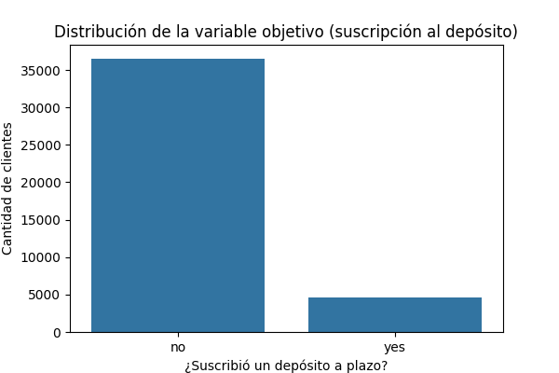

- Distribución de valores del atributo “education” (nivel educativo alcanzado)
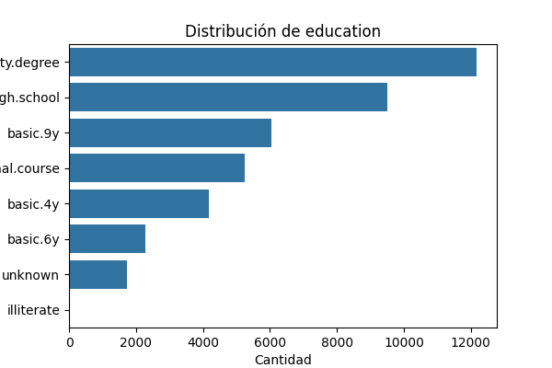

- Distribución por tipo de empleo
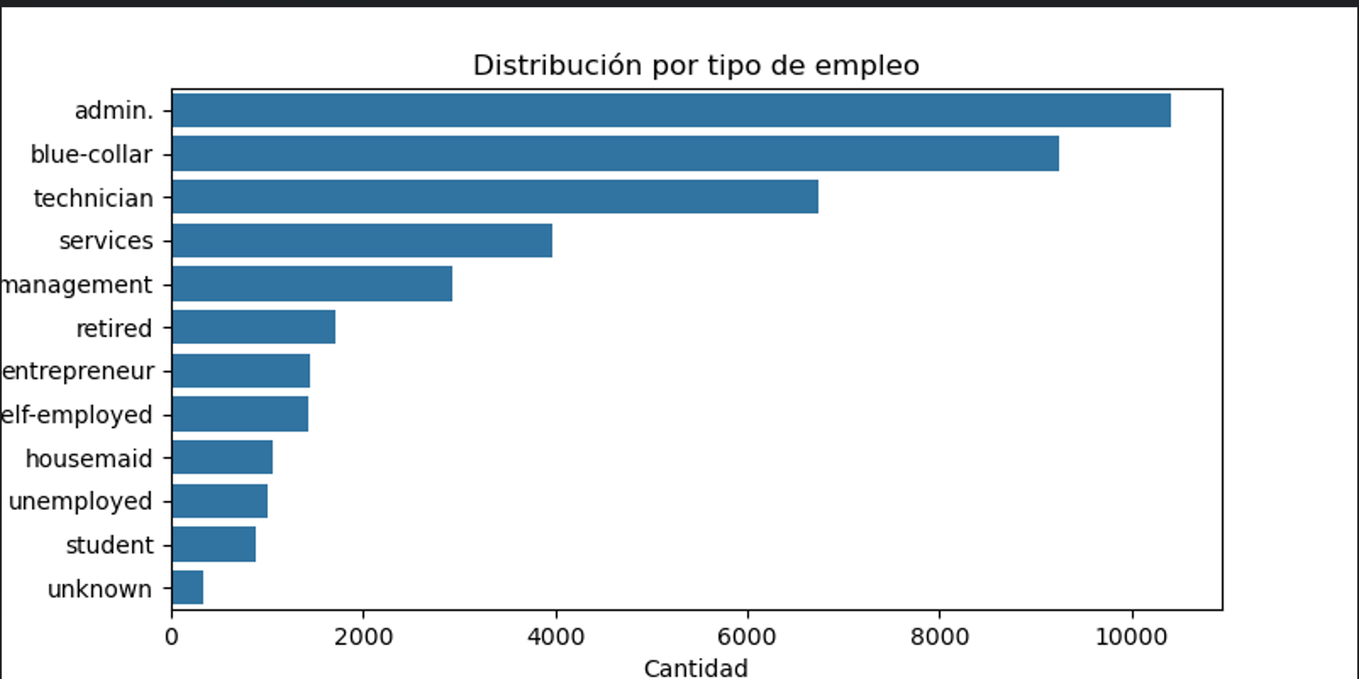

- Matriz de Correlaciones entre variable numéricas
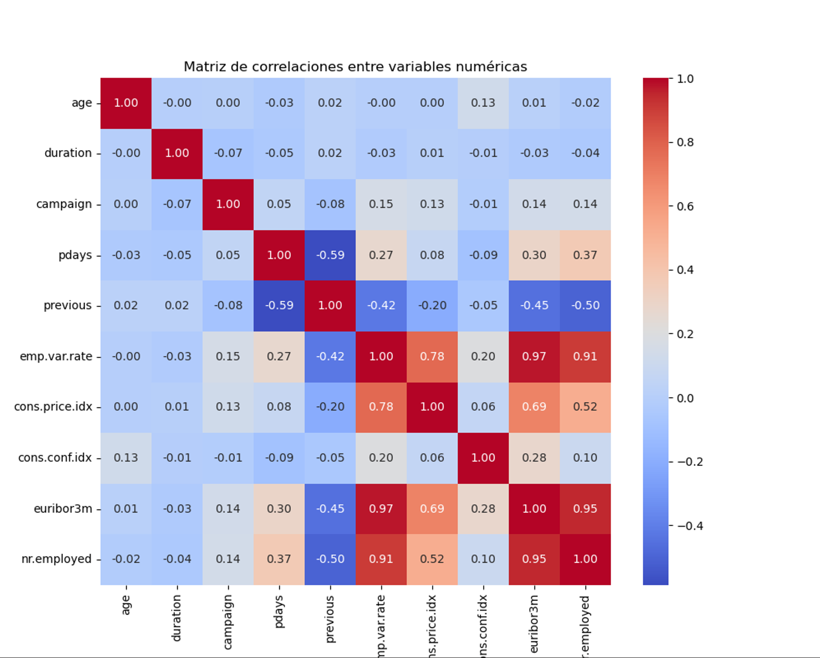

Verificación de la calidad de los datos

Se ha verificado que algunas variables categóricas presentan valores faltantes representados como "unknown". Se ha considerado que esto no es una categoría en sí misma y se determinó que serán considerados como valores nulos.
A partir de esto, se dejó establecido un umbral de corte para la eliminación de atributos con valores nulos del 20% que fue empleado en la fase siguiente para la limpieza del dataset.
--
El análisis de calidad de los datos se basa en su utilidad para los objetivos del proyecto planteado, de esta manera, el enfoque de calidad en uso implica analizar las siguientes características:
Atributo | Observaciones
Exactitud | Grado en el que los datos de un atributo representan un valor verdadero.
Completitud | Grado en el que los datos de un registro tienen valores asociados a cada una de sus columnas y el dataset en general aplica el mismo criterio para todas sus filas.
Consistencia | Grado en el cual los datos son coherentes con otros datos del contexto y con los conjuntos de datos disponibles para este proyecto.

Para cada dimensión definida, se plantean las evaluaciones a realizar en la siguiente tabla:
Atributo | Observaciones
Exactitud | - Composición del dataset (cantidad de columnas)  - Composición del dataset (tipo e identificador de las columnas)  - Verificación de outliers en el límite superior  - Verificación de las variables categóricas (con valores definidos de acuerdo con la descripción de los datos, sin errores de tipografía o formato)  - Verificar columna con valores “unknown”
Completitud | - No existencia de valores nulos (*)  - No existencia de valores duplicados (*)  - Inclusión de valores “unknown” en las columnas con valores faltantes  - Mantener el valor de 999 en el atributo pdays  (*) Posteriormente a la aplicación de las transformaciones
Consistencia | - Valores de los atributos en rangos preestablecidos por el experto en el dominio  - Verificación de cumplimiento de reglas del negocio necesarias para el producto a generar  - Valores duplicados garantizados por el experto del tema  - Comprobar outlier alto que sean verdaderos  - Confirmar la interpretación del valor 999 en pdays con el dueño de la data (usuario nunca contactado)

Descripción de la implementación de esta evaluación:
- Se implementaron una serie de tests automatizables (a través de código) utilizando la librería PyTest. En este caso se validaron aspectos de exactitud y completitud.
- Se implementaron una serie de tests utilizando la librería Great Expectations para validar cuestiones de consistencia.
- Todos los tests se han incorporado a un pipeline gestionado mediante la librería DVC que permite su ejecución en forma secuencial y la generación de un reporte en formato HMTL que podría ser utilizado como documentación del caso.
Estas prácticas permitirán la replicación de la validación con nuevos conjuntos de datos a medida que el proyecto evolucione.
Los resultados obtenidos se presentan a continuación:

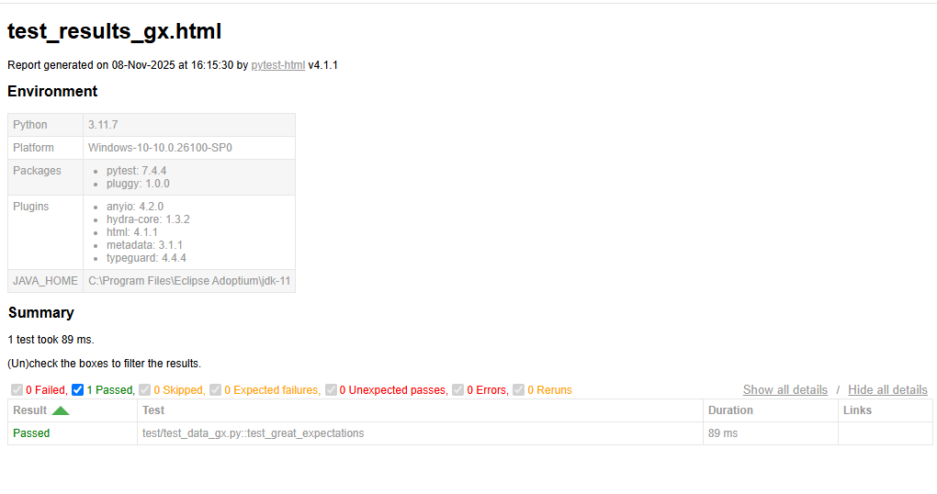
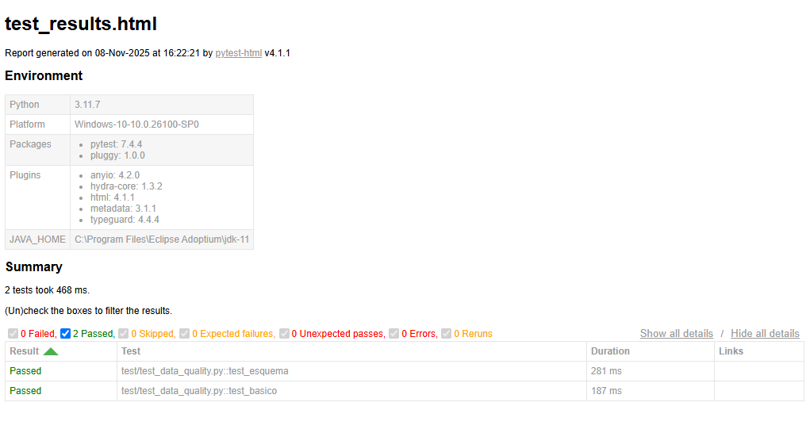

--

[C] Fase de preparación de los datos

Selección de datos
En función de los resultados tanto del análisis de calidad de datos como de la exploración del dataset realizada, se ha determinado que los siguientes atributos serán eliminados:
- “default”: no presentaba variedad en los datos con una clase teniendo el 99.9% de la frecuencia en el dataset, además de presentar un alto valor de filas nulas (>20%).

Limpieza de los datos
En esta actividad se aplicaron los filtros a nivel de filas que se detallan a continuación:
- Eliminación de filas duplicadas (12 casos)
- Eliminación de filas nulas (2943 casos)

Integración de los datos y Construcción de datos
Se han realizado las siguientes transformaciones en los datos:
- Binarización (yes / no) del atributo de contacto previo en función de los días desde el último contacto.
- Eliminación de la variable “pdays” dado que fuera reemplazada por la del punto previo.

Formateo de los datos
Finalizadas las operaciones de transformación de los datos, se ha obtenido un nuevo dataset sobre el cual se aplicaron operaciones de normalización y procesamiento para optimizar la fase de entrenamiento posterior de los modelos a generar.
--
Transformaciones realizadas en función a lo establecido en la libreta original:
- Se reemplazaron los valores 'unknown' por NaN
- Se eliminaron las filas con valores nulos
- Se eliminaron las filas duplicadas
- Se eliminó la columna 'default' debido a la alta cantidad de valores desconocidos
- Cantidad de filas finales: 38232
- Cantidad de columnas finales: 20

Se ha generado un script para estas tareas y el mismo se ha integrado al pipeline generado en la fase previa para visualización y evaluación de calidad de los datos.
Otras transformaciones convenientes que se podrían implementar son:
- Conversión de la variable objetivo a un formato binario
- Escalado de variables numéricas (normalización)
- Codificación de variables categóricas (encoding)
- Aplicación de ingeniería de características a partir de la variable pdays para conocer clientes nuevos o con poco historial

